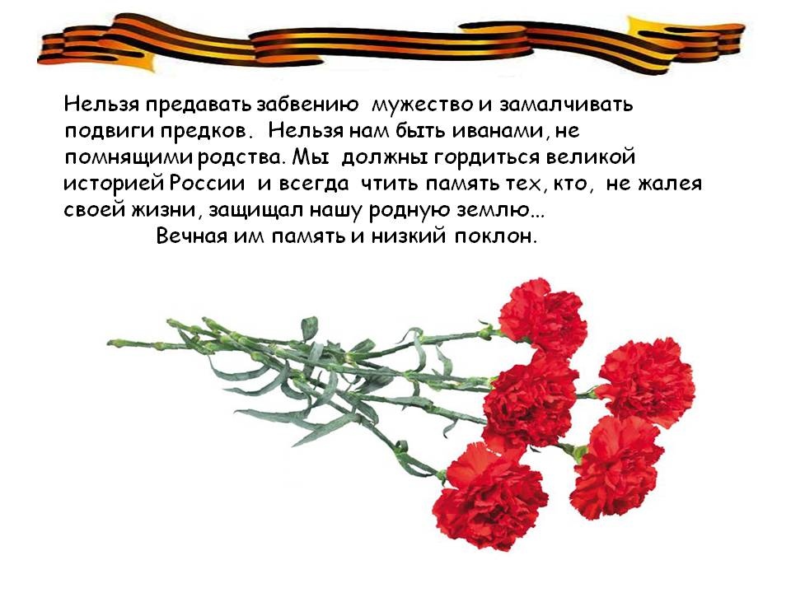Представляем вашему вниманию книги о подвигах березниковцев в годы Второй Мировой войны 1941-1945 г.г.

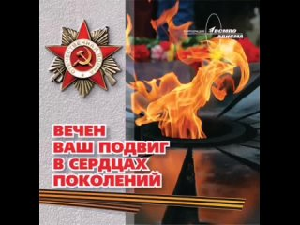

**Вечен ваш подвиг в сердцах поколений. – Березники: Корпорация ВСМПО-АВИСМА, 2016.**

Это красочный фотоальбом, где рассказывается о строительстве и открытии главного в городе мемориального ансамбля, посвященного Победе в Великой Отечественной войне 1941-1945 гг.

«Вечный огонь - это символ нашей немеркнущей памяти. Сюда идут оплакивать неизбывное горе потерявшая сыновей мать и совсем седой фронтовик – вспомнить боевых товарищей. Сюда приходим мы – поколение, выросшее после войны, чтобы поклониться павшему солдату. Это наша святыня». **Газета «Березниковский рабочий» от 21 мая 1975 г.**

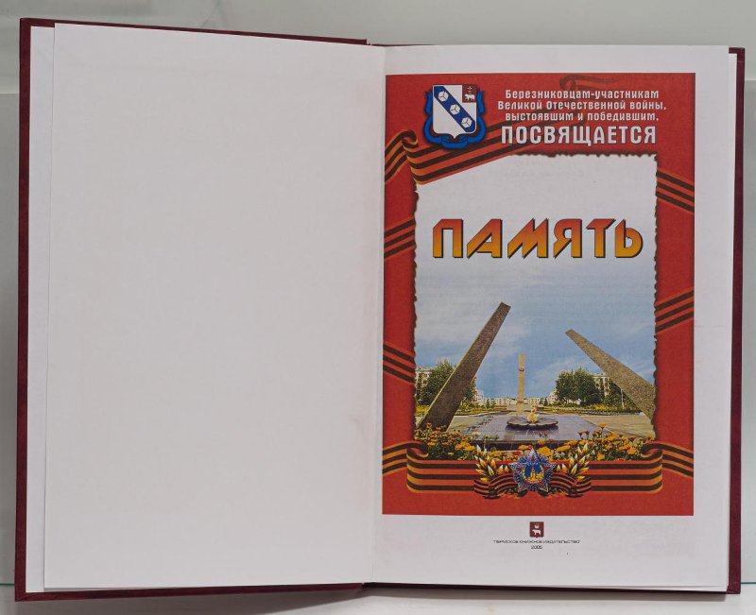

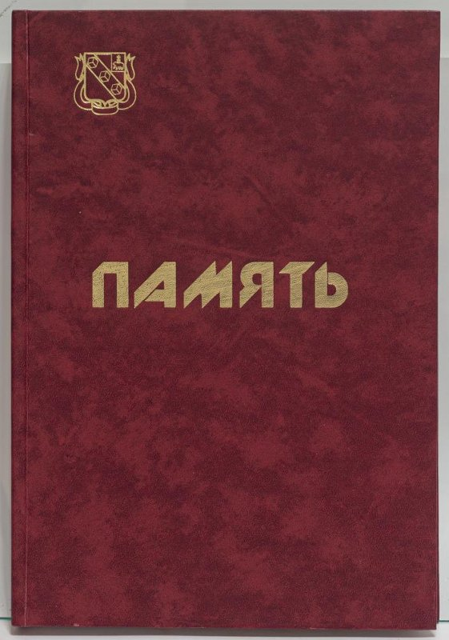**Память: березниковцам-участникам Великой Отечественной войны, выстоявшим и победившим, посвящается/ ред.-сост. К.В. Крепышев. – Пермь: Пермское книжное изд-во, 2005. – 359 с.: илл., фотоилл.**

Книга, это первая попытка назвать поименно наших земляков-участников Великой Отечественной войны, тех, кто не вернулся из боя, и тех, кто вернулся и продолжил возрождение города.

Все материалы этого сборника написаны только на основании архивных документов, хранящихся в городском военном комиссариате, городском совете ветеранов войны и труда, в ветеранских организациях предприятий и организаций города. Использованы фрагменты издания «Городская Книга памяти о березниковцах, погибших на фронтах Великой Отечественной войны 1941-1945 гг.» (редактор Кокоулина Т.Д., г. Березники, 1994 г.).

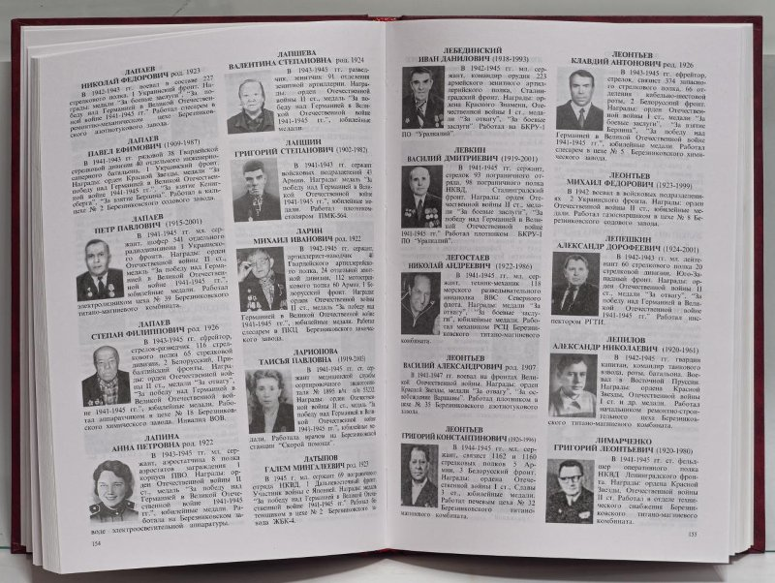

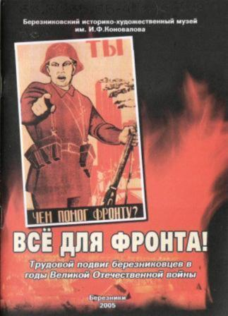**Все для фронта!: трудовой подвиг березниковцев в годы Великой Отечественной войны/ под ред. Нижегородовой Е.В. – изд. 2-е, перераб и доп. – Пермь: Пермское книжное изд-во, 2005. - 34 с.: фотоил.**

Свой вклад в Победу внесли и наши земляки. На предприятиях «республики химии» вместо ушедших воевать мужчин к станкам становились их жены, сестры, дети. В суровые военные годы город сыграл роль «города милосердия», «города-госпиталя». Кроме раненых, Березники дали приют промышленным предприятиям, учебным заведениям, госпиталям, ленинградскому ТЮЗу, десяткам тысяч эвакуированных из западных регионов страны.

В книге использованы фотографии и материалы Березниковского историко-художественного музея им. И.Ф. Коновалова, Государственного общественно-политического архива Пермской области, архивного отдела городской администрации, музея ОАО «Азот», музея истории школы № 1, музея истории народного образования, архивные материалы ПУ-8.

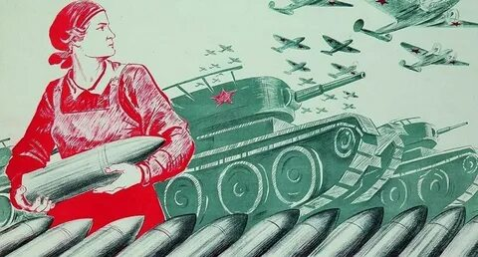

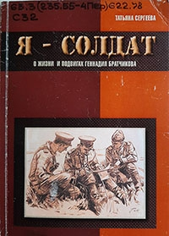**Сергеева Т.М. Я – солдат. – Березники: ООО «Березниковский рабочий», 2014. – 48 с.: ил.**

Книга о жизни и подвигах Геннадия Братчикова.

Геннадий Иванович Братчиков (1914-1944) - майор Рабоче-крестьянской Красной армии, участник боев на Халхин-Голе и Великой Отечественной войны, Герой Советского Союза, бриллиант в созвездии военных разведчиков ГР.

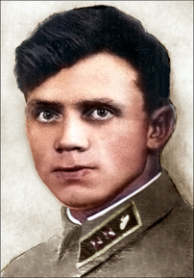

За все время пребывания в тылу врага Братчиков Г.И. передал командованию фронта 450 ценных донесений. Погиб в 1944 году. 24 марта 1945 года Геннадию Братчикову посмертно присвоено звание Героя Советского Союза.

Книга  написана просто и увлекательно  будет интересна всем, кто захочет узнать о детстве, семье,  становлении характера этого сильного и смелого человека. В ней представлены фотографии,  факты из жизни,   которые раскрывают человеческие качества Г. Братчикова. Книга дает возможность познакомиться с жизнью Героя, обычного парня  из обычного городка, ходившего по тем улицам и мечтавшего под тем же небом, что и мы.



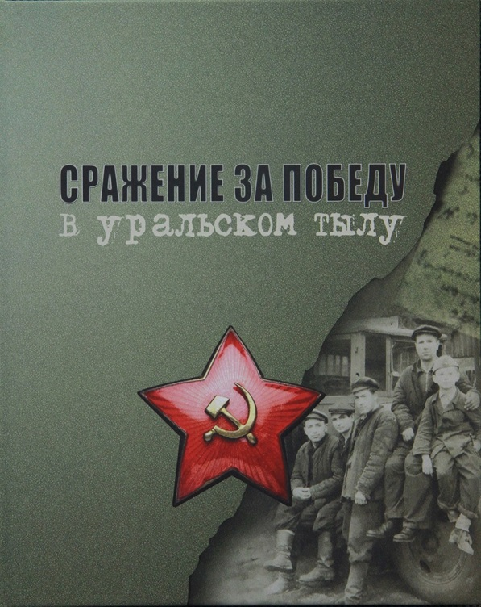**Шилов, В. В. Сражение за Победу в уральском тылу. – Березники : Корпорация ВСМПО АВИСМА, 2015. - 160 с.: цв. ил.**

В этой книге предпринята попытка рассказать о городе Березники, его самоотверженных людях, о трудовом подвиге металлургов, истории создания Березниковского магниевого завода в грозные предвоенные и военные годы.

Работали в авральном режиме, на вредном производстве, практически без выходных. Несмотря на скудный рацион военного времени, березниковцы перечисляли часть своего заработка на строительство военной техники, оказывали материальную помощь воевавшим на фронте солдатам и офицерам, жителям районов, которые пострадали от гитлеровской агрессии.

На страницах издания приведены документы, воспоминания участников и очевидцев создания магниевой промышленности в России. С исторической достоверностью показывают они высокую трагедию жёстких и беспощадных лет войны и объективные трудности послевоенных лет. Но при этом эти сложнейшие годы нашей российской истории вызывают у нас чувство гордости за наших отцов, дедов и прадедов.

Книга «**Сражение за победу в уральском тылу**», основанная на редких документах 30-х – 40-х годов, рассказывает о  строителях и тружениках Березниковского титанового завода (в наше время АВИСМА-филиал) и адресована всем, кто интересуется и дорожит историей предприятия.

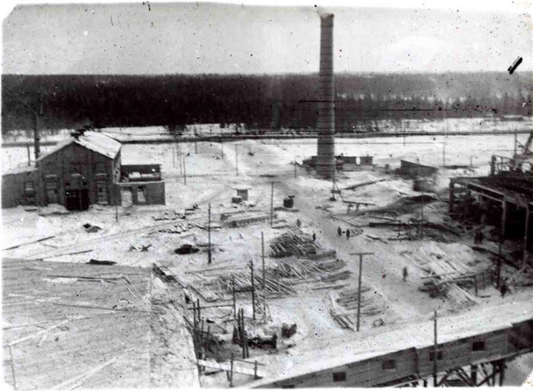

**Панорама стройки, 1943 год**